# 项目路径更改，前端改为根目录

jeesite.properties

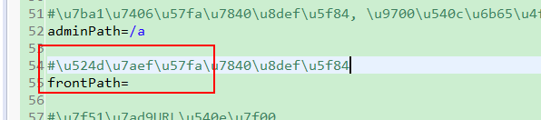

web.xml

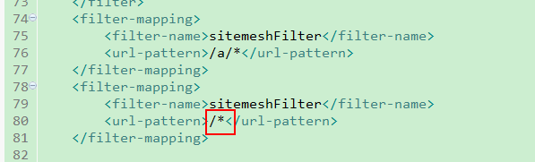

# 注解方式sql语句

public interface UserMapper {

/*

* 这是基于注解的映射方式，实现对数据的增删改查，将sql语句直接写在注解的括号中

* 这是一个接口，其不需要类去实现它

* 下边分别是插入，删除，修改，查询一个记录，查询所有的记录

* */

@Insert("insert into users(name,age) values(#{name},#{age})")

public void insertT(User user);

@Delete("delete from users where id=#{id}")

public void deleteById(int id);

@Update("update users set name=#{name},age=#{age} where id=#{id}")

public void updateT(User user);

@Select("select * from users where id=#{id}")

public User getUser(int id);

@Select("select * from users")

public List<User> getAllUsers();

}

# 后台退出页面自定义

在com.thinkgem.jeesite.modules.sys.web. LoginController加入退出方法

/**

* 退出登录

*/

@RequestMapping(value = "${adminPath}/logout", method = RequestMethod.***GET***)

**public** String logout(HttpServletRequest request, HttpServletResponse response) {

UserUtils.*getSubject*().logout();

**return** "redirect:" + adminPath + "/login";

}